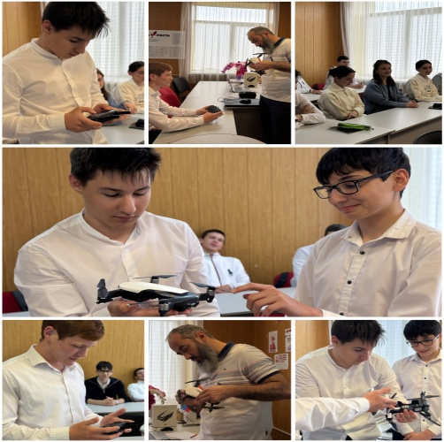ВНЕУРОЧНОЕ ЗАНЯТИЕ ПО ИНФОРМАТИКЕ В 9 КЛАССЕ

В «ТОЧКЕ РОСТА» «НАУЧИСЬ ЛЕТАТЬ» (БПЛА)

Инновационная направленность программы РИП предполагает включение педагогов в процесс создания, освоения и использования педагогических новшеств в практике обучения и воспитания, создание в школе определенной инновационной среды для одаренных детей.

«Точка роста» - инновационный центр, позволяющий внедрить в учебный процесс современные технологии и прогрессивные методики обучения по нескольким предметам школьной программы.

13.05.в лицее прошло внеурочное занятие в «Точке роста» с учащимися 9 класса на тему «Научись летать» (БПЛА).

В современном мире беспилотные летательные аппараты (БПЛА) стали важной частью технологий, применяемых в самых различных сферах – от логистики и сельского хозяйства до медицины и спасательных операций. В связи с этим все больше школ рассматривают возможность интеграции уроков по БПЛА в образовательный процесс.

Занятие имеет практическое значение, так как обучающиеся знакомятся с теорией и практикой управления дроном, с аэродинамикой и технологиями конструирования БПЛА. Включает в себя как теорию полета и управления, так и практику.

**Цель**: обучить учащихся основам визуального пилотирования, пониманию, как изменяется поведение БПЛА в зависимости от полетного режима.

**Задачи:**

Обучающие:

- обучение основам визуального пилотирования;

- формирование умений подключения и настройки оборудования БПЛА;

- формирование умения настраивать аппаратуру и полетные режимы БПЛА;

- изучить поведение БПЛА в зависимости от полетного режима;

Развивающие:

- развитие пространственного мышления;

- развитие конструкторских, инженерных и вычислительных навыков;

- развитие технического, творческого мышления;

Воспитательные:

- формирование навыков эффективной работы как лично, так и в команде;

- развитие у учащихся чувства взаимопомощи.

В первой части занятия ребята узнали об истории развития беспилотной авиации, основных типах БПЛА и их технических характеристиках. Особое внимание было уделено вопросам безопасности полетов и этическим аспектам использования дронов.

На данном внеурочном занятии учащиеся познакомились с основным предназначением БПЛА, узнали, как можно использовать беспилотники. Познакомились с такими мероприятиями как: *drone racing* - гонки на квадрокоптерах, проводимые по всему миру (цель - пройти трассу, ограниченную поворотными столбами и курсовыми воротами); *полётные режимы* - модель поведения квадрокоптера (от выбранного полётного режима зависит простота управления); *процедура включения* – последовательность действий после установки коптера на взлетную площадку перед взлётом; *процедура выключения* – последовательность действий после посадки или крушения.

В завершении занятия ребята разделились на группы и провели «мозговой штурм», посвященный поиску возможных сценариев применения БПЛА для решения социально значимых задач. Были предложены интересные идеи, начиная от мониторинга посевов и заканчивая доставкой медикаментов в труднодоступные районы.

Обучающиеся отметили, что работа с современным оборудованием и знакомство с перспективными технологиями, безусловно, вдохновят их на дальнейшее изучение мира науки и техники.